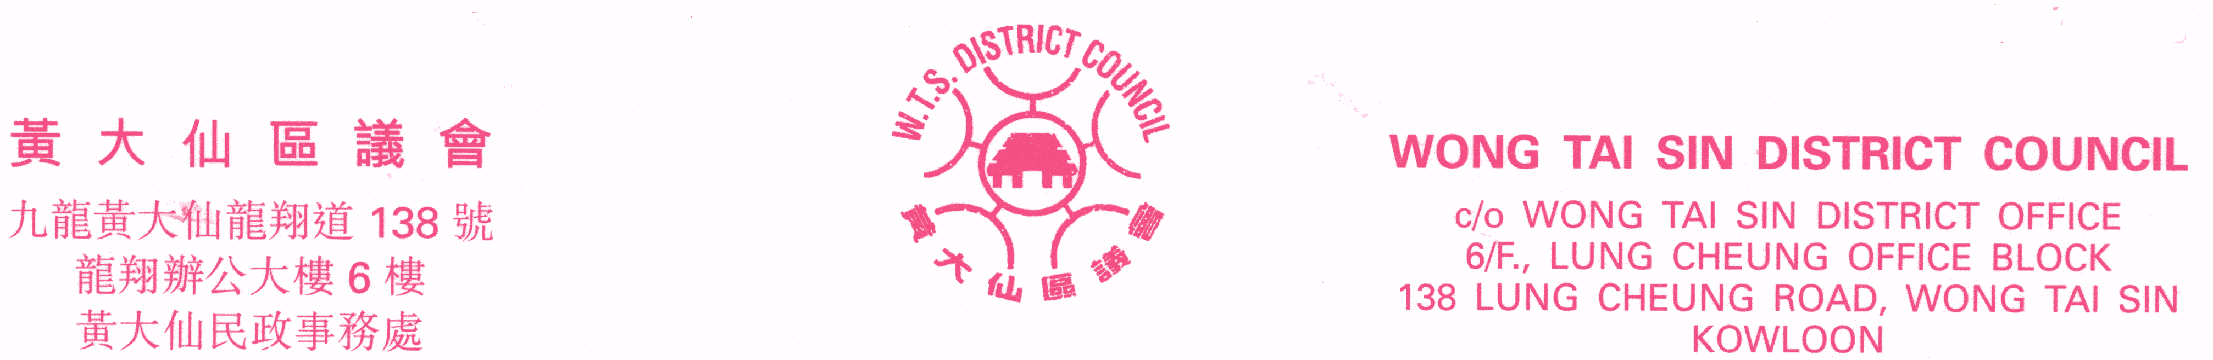
傳真：2320 2944 Fax: 2320 2944
電郵：wtsdcadm@wtsdc.had.gov.hk E-mail: wtsdcadm@wtsdc.had.gov.hk

黃大仙區議會轄下房屋事務委員會
第十七次會議議程

日期︰ 二零零六年八月一日（星期二）
時間︰ 下午二時三十分
地點︰ 九龍黃大仙龍翔道138號龍翔辦公大樓6樓625室

議 程

I. 通過黃大仙區議會轄下房屋事務委員會二零零六年六月六日第十六次會議記錄

II. 黃大仙區議會轄下房屋事務委員會二零零六年六月六日第十六次會議續議事項進展報告
（黃大仙區議會房屋事務委員會文件第20/2006號）

III. 討論／資料文件

1. 房屋署租金援助計劃
（黃大仙區議會房屋事務委員會文件第21/2006號）

IV. 其他事項

黃大仙區議會秘書處 檔案編號︰WTSDC 13/15/5/5 Pt.5
二零零六年七月

